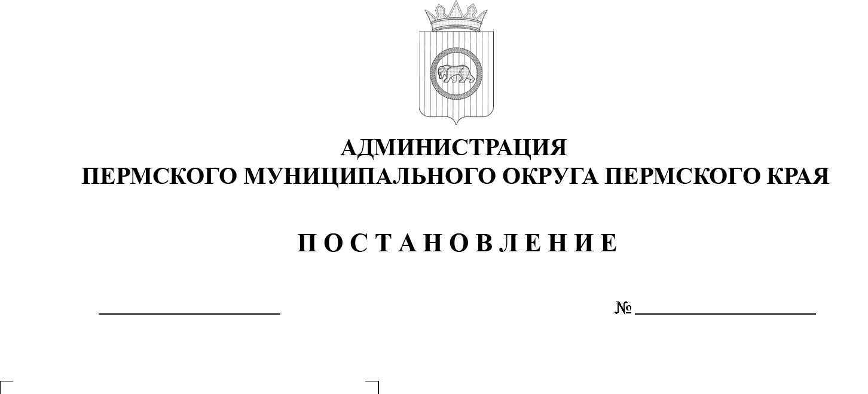

Об утверждении Порядка расходования субсидии
на оснащение образовательных организаций, осуществляющих образовательную деятельность по образовательным программам дошкольного образования на объектах капитального ремонта

299-2025-01-05.С-331
09.07.2025

В соответствии со статьей 86 Бюджетного кодекса Российской Федерации, с пунктом 13 части 1 статьи 16 Федерального закона от 06 октября 2003 г. № 131-ФЗ «Об общих принципах организации местного самоуправления в Российской Федерации», постановлением Правительства Пермского края
от 25 мая 2022 г. № 432-п «О предоставлении субсидий из бюджета Пермского края бюджетам муниципальных образований Пермского края на реализацию мероприятий, направленных на капитальный ремонт зданий образовательных организаций», пунктом 16 части 1 статьи 5, пунктом 6 части 2 статьи 30 Устава Пермского муниципального округа Пермского края, пунктом 1 части 11
раздела III Положения о бюджетном процессе в Пермском муниципальном округе Пермского края, утвержденного решением Думы Пермского муниципального округа Пермского края от 22 сентября 2022 г. № 14, постановлением администрации Пермского муниципального округа Пермского края от 14 ноября 2023 г. № СЭД-2023-299-01-01-05.С-886 «Об установлении расходного обязательства Пермского муниципального округа Пермского края на реализацию мероприятий по приведению муниципальных учреждений (организаций) в нормативное состояние, на развитие инфраструктуры
и укрепление материально-технической базы муниципальных учреждений (организаций), подведомственных управлению образования администрации Пермского муниципального округа Пермского края»
администрация Пермского муниципального округа Пермского края ПОСТАНОВЛЯЕТ:
1. Утвердить прилагаемый Порядок расходования субсидии
на оснащение образовательных организаций, осуществляющих образовательную деятельность по образовательным программам дошкольного образования на объектах капитального ремонта.
2. Определить главным распорядителем средств на оснащение образовательных организаций, осуществляющих образовательную деятельность по образовательным программам дошкольного образования
на объектах капитального ремонта управление образования администрации Пермского муниципального округа Пермского края.
3. Расходование средств на оснащение образовательных организаций, осуществляющих образовательную деятельность по образовательным программам дошкольного образования на объектах капитального ремонта осуществляется за счет средств федерального бюджета, бюджета Пермского края и бюджета Пермского муниципального округа в рамках муниципальной программы «Развитие системы образования Пермского муниципального округа», утвержденной постановлением администрации Пермского муниципального района от 21 декабря 2022 г. № СЭД-2022-299-01-01-05.С-758.
4. Настоящее постановление опубликовать в бюллетене муниципального образования «Пермский муниципальный округ» и разместить на официальном сайте Пермского муниципального округа в информационно-телекоммуникационной сети Интернет (www.permokrug.ru).
5. Настоящее постановление вступает в силу со дня его официального опубликования и распространяется на правоотношения, возникшие с 01 января 2025 г.
6. Контроль за исполнением настоящего постановления возложить
на заместителя главы администрации Пермского муниципального округа Пермского края Норицина А.А.
Временно исполняющий полномочия
главы муниципального округа Д.А. Мясоедов

УТВЕРЖДЕН

постановлением администрации

Пермского муниципального округа Пермского края

от 09.07.2025 № 299-2025-01-05.С-331

ПОРЯДОК
расходования субсидии на оснащение образовательных организаций, осуществляющих образовательную деятельность по образовательным программам дошкольного образования на объектах капитального ремонта

I. Общие положения

1.1. Порядок расходования субсидии на оснащение образовательных организаций, осуществляющих образовательную деятельность
по образовательным программам дошкольного образования на объектах капитального ремонта (далее – Порядок) разработан для упорядочения финансового обеспечения субсидий на иные цели за счет средств федерального бюджета, бюджета Пермского края и бюджета Пермского муниципального округа в соответствии с требованием Порядка предоставления субсидий
из бюджета Пермского края с участием средств федерального бюджета бюджетам муниципальных образований Пермского края на капитальный ремонт и оснащение образовательных организаций, осуществляющих образовательную деятельность по образовательным программам дошкольного образования, утвержденный постановлением Правительства Пермского края от 25 мая 2022 г. № 432-п «О предоставлении субсидий из бюджета Пермского края бюджетам муниципальных образований Пермского края на реализацию мероприятий, направленных на капитальный ремонт зданий образовательных организаций» (далее – Порядок предоставления субсидий из бюджета Пермского края).
1.2. Настоящий Порядок определяет условия расходования средств субсидии на оснащение образовательных организаций, осуществляющих образовательную деятельность по образовательным программам дошкольного образования на объектах капитального ремонта (далее – Субсидия).
1.3. Средства Субсидии, направленные на оснащение образовательных организаций, осуществляющих образовательную деятельность
по образовательным программам дошкольного образования на объектах капитального ремонта, имеют целевой характер, использование их на иные цели не допускается.
1.4. Субсидия предоставляется в целях оснащения образовательных организаций, осуществляющих образовательную деятельность
по образовательным программам дошкольного образования в рамках проведения капитального ремонта объектов, включенных в перечень объектов капитального ремонта по итогам отбора, проведенного в соответствии
с Правилами предоставления и распределения субсидий из федерального бюджета бюджетам субъектов Российской Федерации на капитальный ремонт
и оснащение образовательных организаций, осуществляющих образовательную деятельность по образовательным программам дошкольного образования, являющимися приложением № 37 к государственной программе Российской Федерации «Развитие образования», утвержденной постановлением Правительства Российской Федерации от 26 декабря 2017 г. № 1642 (далее – Правила предоставления и распределения субсидий).
1.5. Размер Субсидии, результат предоставления Субсидии определяются в соответствии с Порядком предоставления из бюджета Пермского муниципального округа субсидий на иные цели в соответствии с абзацем вторым пункта 1 статьи 78.1 Бюджетного кодекса Российской Федерации автономным учреждениям, в отношении которых управление образования администрации Пермского муниципального округа Пермского края осуществляет функции и полномочия учредителя, утвержденным постановлением администрации Пермского муниципального округа Пермского края от 06 апреля 2023 г. № СЭД-2023-299-01-01-05.С-213 (далее – Порядок предоставления субсидий).
1.6. Получателями средств Субсидии являются образовательные организации Пермского муниципального округа Пермского края, подведомственные управлению образования администрации Пермского муниципального округа Пермского края, объекты которых включены в перечень объектов капитального ремонта по итогам отбора, проведенного
в соответствии с Правилами предоставления и распределения субсидий (далее соответственно – управление образования, образовательные организации).

II. Порядок расходования Субсидии

2.1. Средства на оснащение образовательных организаций, осуществляющих образовательную деятельность по образовательным программам дошкольного образования на объектах капитального ремонта предоставляются образовательной организации в виде субсидии на иные цели, расходуются в соответствии с их целевым назначением, использование
их на иные цели не допускается.
2.2. Средства Субсидии расходуются образовательной организацией в рамках заключенного соглашения о предоставлении из бюджета Пермского муниципального округа муниципальным автономным учреждениям субсидии в соответствии с абзацем вторым пункта 1 статьи 78.1 Бюджетного кодекса Российской Федерации (далее – Соглашение).
2.3. Средства Субсидии расходуются на реализацию мероприятий
по оснащению образовательных организаций, осуществляющих образовательную деятельность по образовательным программам дошкольного образования недостающими или нуждающимися в замене средствами обучения и воспитания зданий, помещений дошкольных образовательных организаций
и специализированных подразделений общеобразовательных организаций, осуществляющих образовательную деятельность по образовательным программам дошкольного образования, в соответствии с перечнем средств обучения и воспитания, необходимых для реализации образовательных программ дошкольного образования, присмотра и ухода за детьми
в организациях, осуществляющих образовательную деятельность
по образовательным программам дошкольного образования, в целях реализации мероприятий государственной программы Российской Федерации «Развитие образования» по капитальному ремонту и оснащению зданий указанных организаций, утвержденным Министерством просвещения Российской Федерации (далее – перечень средств обучения и воспитания).
Перечень средств обучения и воспитания, планируемый к приобретению согласовывается с Министерством образования и науки Пермского края.
2.4. Расходование Субсидии осуществляется согласно настоящему Порядку в соответствии с Федеральным законом от 18 июля 2011 г. № 223-ФЗ «О закупках товаров, работ, услуг отдельными видами юридических лиц».
2.5. Распределение средств Субсидии между образовательными организациями, подведомственными управлению образования, утверждается правовым актом управления образования.
2.6. Образовательные организации предоставляют управлению образования отчетность о расходовании Субсидии, о достижении значений результатов предоставления Субсидии, о реализации плана мероприятий по достижению результатов предоставления Субсидии в сроки и по форме, установленные Соглашением.
2.7. Управление образования в соответствии с данными полученных отчетов при необходимости вносит изменения в объем предоставляемой Субсидии с обязательным внесением изменений в Соглашение.
2.8. Контроль за целевым использованием средств Субсидии, соблюдением требований и условий предоставления Субсидии осуществляется в соответствии с Порядком предоставления субсидий.

